附件2：

2021年春学期老学员补录网络报名指南

（疫情防控版本）
为了更好的响应疫情防控要求，2021年春学期老学员补录工作采用网络报名缴费的方式，报名时间：3月8日上午8:30-3月12日下午4:30,现将网络报名缴费流程公布如下：
第一步：打开微信扫一扫，扫二维码关注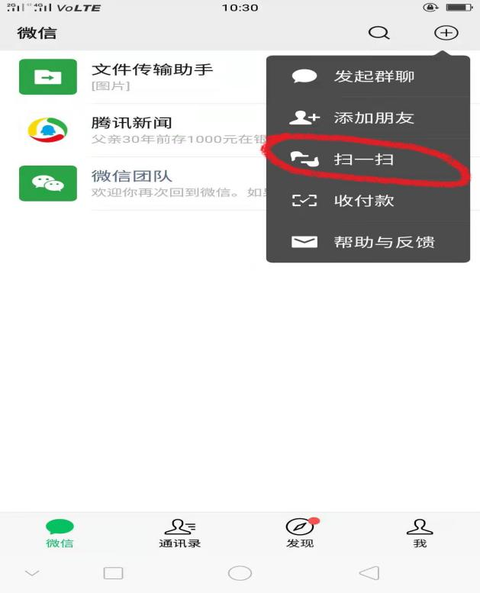

然后点击关注公众号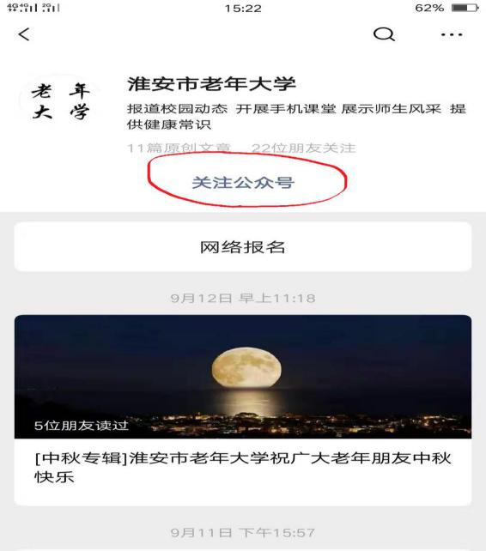

第二步：点击网络报名进入登录页面
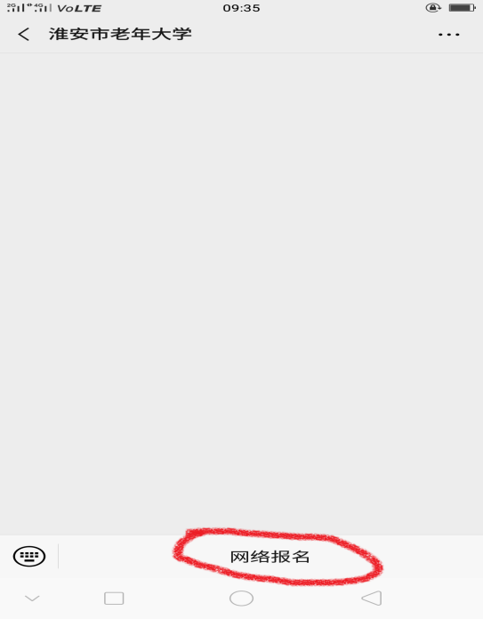
老学员可凭借自己的身份证号码直接登录。（初始密码默认是身份证后4位）
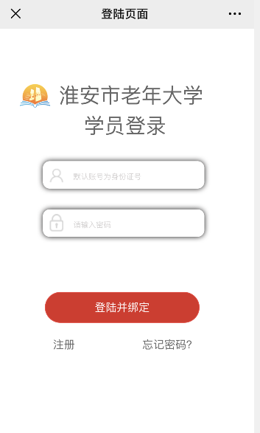

第三步：学员登录后查看报名须知
输入身份证号和密码后点击【登录并绑定】，登录后核对个人信息，然后点击【报名选课】查看报名须知，点击【同意并报名】开始选课。

第四步：报名选课
点击微信页面底部的【报名选课】，进入课程列表，学员可以根据校区来选择自己所要报的班级，选定班级后点击课程后面的去报名即可，然后页面底部【已选班级】栏目上出现选课的数字提醒。
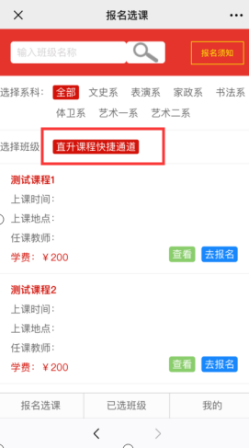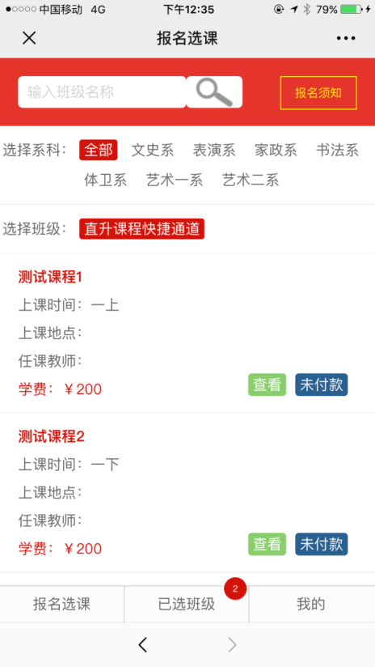

第五步：确认缴费
点击页面底部的【已选班级】，列出学员本次所选择的班级清单，核对信息后，网上缴费。收到缴费成功的短信，即为报名成功
注意事项：由于疫情防控需要，今年补录报名全部采用网上报名缴费，谢谢配合！

